附件1
大赛注册报名流程
参赛者和对接服务机构均通过网络注册报名。
1.进入大赛官网，网址：https://www.cnmaker.org.cn。
2.首次注册用户，点击“欢迎注册”，根据提示填写并完善信息，通过实名认证。
3.已注册用户，点击“登录”进入“用户中心”，其中企业用户点击界面右上角信息补录按钮，完善企业发展情况。
4.进入用户中心，点击报名参赛，发布项目，进行项目填报。项目审核通过后，确认报名成功。
5.服务机构点击“对接服务报名”，选择参加对接活动、成为大赛评委、发布对接需求等。
（报名流程图如下）
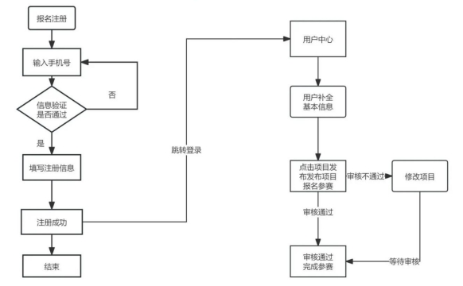

附件2
2026年武汉市创业十佳大赛暨“创客中国”
武汉市分赛报名表
基本信息
企业/团队全称
参赛项目名称
公司注册时间 |  |  |  | 注册地址
所在行业 |  |  |  | 员工人数（*）
主营业务 |  |  |  | 业内排名
成立时间 |  |  |  | 注册资金  （万元）
企业网址
法人（或创始人）信息
法人（或创始人）信息 | 姓名： |  | 性别： | 出生年月： | 现任职务：
法人（或创始人）信息 | 持股比例： % |  | 手机： |  | 邮箱：
法人（或创始人）信息 | 毕业院校及专业： |  |  |  | 最高学历：
其他联系人信息
联系人姓名 |  |  |  | 职务
手机 |  |  |  | 固话
传真 |  |  |  | Email
业绩信息
营业收入（*）  （人民币） | 2023年 |  | 万元 | 综合毛利率 | 2023年 | %
营业收入（*）  （人民币） | 2024年 |  | 万元 | 综合毛利率 | 2024年 | %
营业收入（*）  （人民币） | 2025年 |  | 万元 | 综合毛利率 | 2025年 | %
净利润（*）  （人民币） | 2023年 |  | 万元 | 公司是否存在任何形式的  债务 | ○是  债务金额： 万元  ○否
净利润（*）  （人民币） | 2024年 |  | 万元 | 公司是否存在任何形式的  债务
净利润（*）  （人民币） | 2025年 |  | 万元 | 公司是否存在任何形式的  债务
项目介绍
项目简述、专利情况及核心优势
用户群体
产品市场分析 | （市场潜力、所在细分市场、细分市场占有率）
竞争分析
（竞争对手及风险把控）
商业模式及股权结构 | （产品的获利模式）
发展计划
融资情况
截至目前有无  接受融资 | ○有 投资方名称： 投资金额： 万元  ○无
融资需求
有无融资需求 | ○有 融资金额： 万元  ○无
融资方式 | ○股权 拟出让股权比例： % 是否接受并购？  ○债权 抵押物名称： 预评估价值：
其他需求
有无其他需求
项目负责人意见 | 签名或（盖章）
专家意见

提示：请认真填写本表，本表将作为参赛审核、专家评审的重要依据。

附件3
2026年武汉市创业十佳大赛暨“创客中国”
武汉市分赛报名材料清单
1.法人（已成立公司的提供）及团队创始人身份证正反面；大学生创业公司及团队需提供法人或团队创始人学信网网查证明。
2.项目创始人及团队主要成员学历、资质荣誉证明材料。
3.能体现团队整体运营能力和执行能力、股权结构及员工激励机制的其他资料。
4.项目行业地位或企业品牌证明材料。
5.《项目核心知识产权列表》及所列知识产权证明材料。
项目核心知识产权列表
名称 | 类型 | 专利号（或批文号） | 获得时间 | 技术来源
□独立知识产权
□合作研发
□购买技术
□独立知识产权
□合作研发
□购买技术
□独立知识产权
□合作研发
□购买技术
说明：类型包括，发明专利、实用新型、外观设计、专有技术、药品批文、医疗器械批文等

附件4
2026年武汉市创业十佳大赛暨“创客中国”
武汉市分赛各区报名汇总表
区属： 填报时间：
2026年武汉市创业十佳大赛暨“创客中国”武汉市分赛企业组
序号 | 企业名称 | 项目名称 |  | 是否获批国家级专精特新“小巨人”、省级专精特新中小企业（若是请标注）
1
2
3
...
2026年武汉市创业十佳大赛暨“创客中国”武汉市分赛创业组
序号 | 企业/团队名称 |  | 项目名称
1
2
3
...

